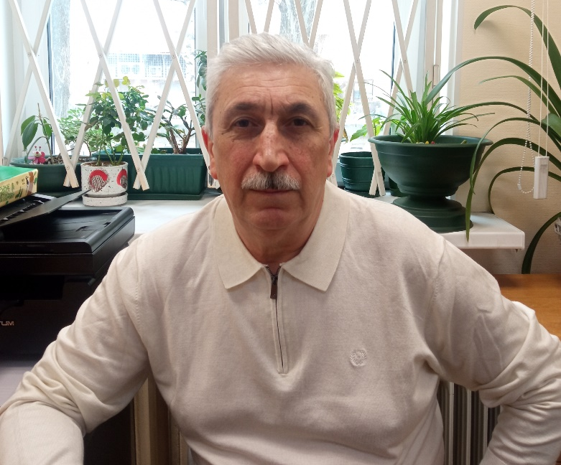

Асадов Мубариз Ниймат оглы родился в 1960 году в селе Баш Дашагиль Варташенского района Азербайджанской ССР.
С 1979 по 1981 год служил в рядах Советской армии под Кингисеппом Ленинградской области.
После окончания службы решил остаться в Ленинграде и стать экономистом. В этом же году поступил на вечернее отделение в Ленинградский инженерно-экономический институт (ЛИЭИ) имени Пальмиро Тольятти (в настоящее время «ИНЖЭКОН»).
Семья, в которой рос Мубариз была многодетной, денег не хватало, и он пошел работать на хлебозавод № 12 Московского района Ленинграда.
В 1986 году успешно закончив институт Асадов вернулся на хлебозавод, но уже инженером, где дослужился до старшего инженера.
В 2008 по 2010 год после реорганизации завода, Мубариз ушел трудиться, в качестве инженера по зданию, в Детский дом № 12 Петроградского района Санкт-Петербурга.
С 2020 года является председателем Совета дому по адресу: г. Санкт-Петербург, пр. Ударников, дом 49, корпус 1.
У Асадова Мубариза Ниймат оглы большая и дружная семья, старшие сыновья служат в полиции и на таможне.

